平成24年度第１回静岡県景観講習会の開催について（御案内）

日ごろから、本県の景観行政に御理解、御協力をいただき、ありがとうございます。
さて、本県におきましては、一般県民、まちづくり団体関係者、市町職員、県職員等を対象に下記のとおり景観講習会を開催いたします。
本県の良好な景観形成を検討するに当たり、大変参考となる内容となっておりますので、関係者等に御案内いただくとともに、是非出席について御検討願います。
なお、出席を希望される場合は、５月11日（金)までに、別添様式により下記担当までFAXまたはメールにてお申込みください。

記

１ 日 時 平成24年5月23日（水） 午後１時30分から４時35分まで
２ 場 所 東伊豆町役場１階 第１会議室
（賀茂郡東伊豆町稲取3354）
３ 内 容
区分 | 講師 | 演題（仮）
基調講演 | 立教大学観光学部観光学科  兼任講師 菅原由美子氏 | 景観と観光
事例発表1 | 箱根町 環境整備部 都市整備課  景観推進係 景観推進係長 秋山智徳氏  主任主事 勝又啓之氏 | 箱根関所通りの景観まちづくり
事例発表2 | 「世界でいちばん富士山がきれいに見る町」実行委員会メンバー | 松崎町は世界でいちばん富士山が見える町宣言

担 当 静岡県 交通基盤部 都市計画課
景観行政班 永井
電話 054-221-3062
FAX 054-221-3640
E-mail toshikeikaku@pref.shizuoka.lg.jp

平成24年度第1回静岡県景観講習会
会場案内図

開催日時：平成24年５月23日（水）午後１時30分から
開催場所：東伊豆町役場１階第１会議室
（賀茂郡東伊豆町稲取3354 電話：0557-95-6303）
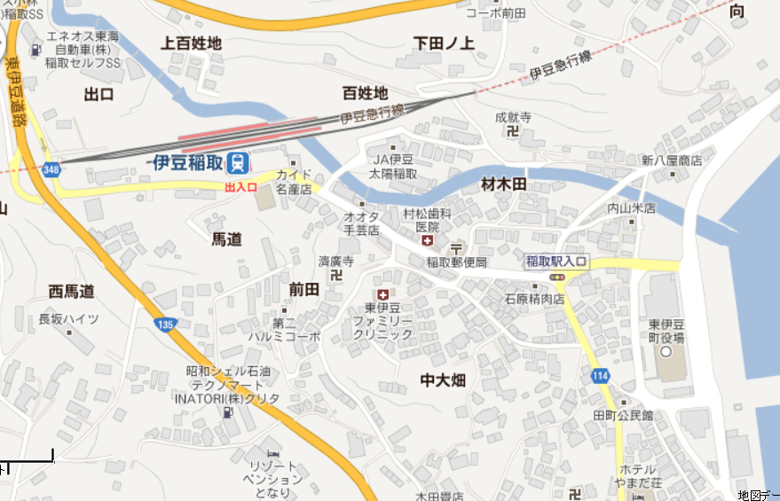
東伊豆町
役場

参考）時刻表（熱海－伊豆稲取）※４月現在の時刻表ですのでご注意ください。
熱海駅発 | 伊豆稲取駅着
10:56発  [特急]スーパービュー踊り子3号 | 11:49着
11:24発  [特急]踊り子107号 | 12:33着
11:44発  [普通]伊東線 | 13:03着
12:20発  [特急]スーパービュー踊り子5号 | 13:16着

【出席者報告様式】
（別添）
平成24年度第１回静岡県景観講習会 出席申込書

申込者
氏 名
連絡先

- 5月11日（金）までに、下記までＥメールまたはFAXによりお申込み下さい

所属 | 役職 | 氏名

【担当】
静岡県交通基盤部都市局都市計画課 永井
電話番号：０５４－２２１－３０６２
ＦＡＸ ：０５４－２２１－３６４０
Ｅメール：toshikeikaku@pref.shizuoka.lg.jp

